SERMI-aftale om inspektion
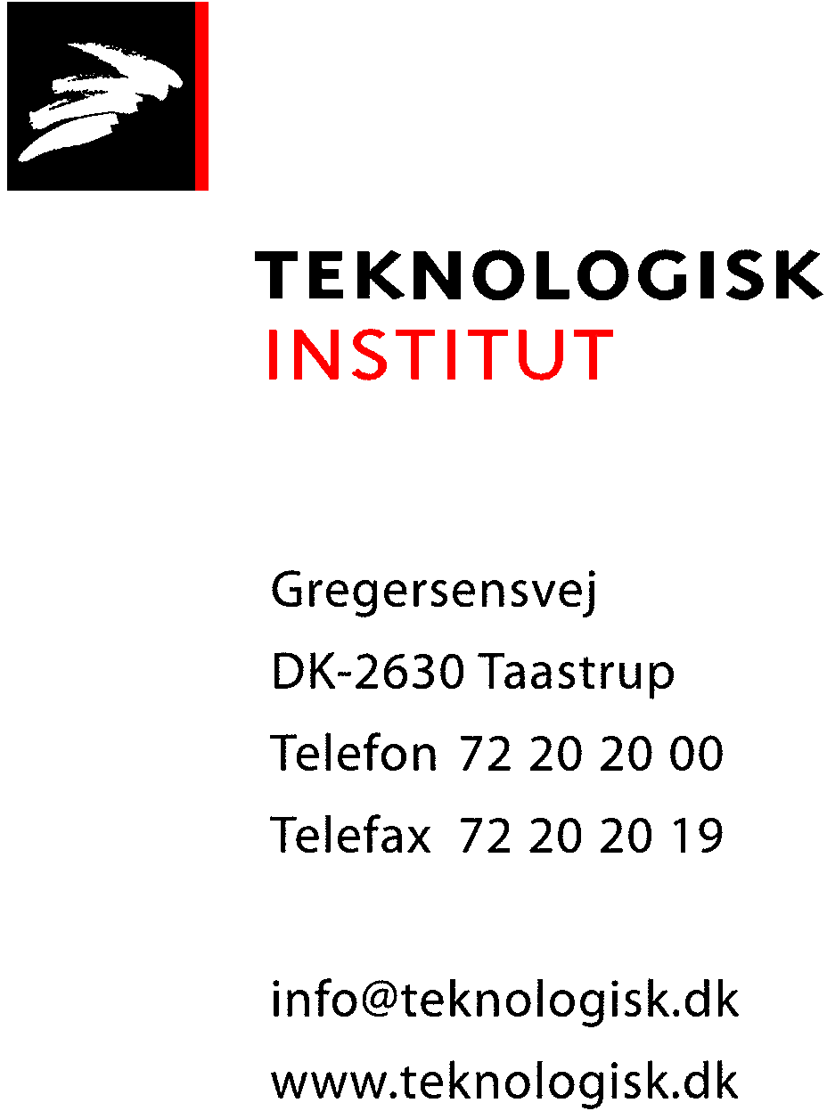

Aftalen udfyldes, signeres og sendes retur til automobilteknik@teknologisk.dk
Side 1: Anfør oplysninger vedrørende værksted/kontaktperson
Side 2: Anfør dato, værkstedsnavn, signatur og navn på ejer/tegningsberettiget

Teknologisk Institut og | Værkstedsnavn:
 | Adresse:
 | Postnummer:
 | By:
 | CVR-nr.:
 | Kontaktperson:
 | E-mail:
 | Telefonnr.:
Inspektion | SERMI-inspektion i henhold til SERMI Scheme 02-2023 omhandlende  Akkreditering, godkendelse og autorisation til adgang til sikkerheds-relaterede reparations- og vedligeholdelsesoplysninger.
Varighed og opsigelse | 5 år fra ikrafttrædelse ved værkstedets underskrift. Når der udføres fornyelsesbesøg, forlænges aftalen med 5 år fra datoen for fornyelsesbesøget, som fremgår af inspektionsrapport.  Begge parter kan opsige aftalen med 6 måneders opsigelse til udløb af en 5-års periode.
Priser (2023) eksklusive moms | Førstegangsinspektion med dokumentgennemgang online inklusive 5-års betaling til SERMI for 1 medarbejder: 3.140 kr.  Stikprøver med inspektion på værkstedet. Minimum 1 uanmeldt stikprøveinspektion i 5-års perioden: 3.500 kr.  Fornyelsesbesøg med inspektion på værkstedet inden 5-års periodens udløb forudsat, at værkstedet ønsker at fortsætte aftale om SERMI-inspektion. Inklusive 5-års betaling til SERMI for 1 medarbejder: 4.640 kr.  SERMI-betaling for ekstra medarbejdere i den resterende del af 5-års aftaleperiode pr. medarbejder: 1.150 kr. pr. medarbejder.  Ved ændring af CVR-nr. i aftaleperioden startes der forfra med en ny førstegangsinspektion.  Ovenstående priser reguleres hvert år i forhold til almindelig lønudvikling. Da SERMI-inspektion er startet i 2023, kan der i det første år være behov for prisreguleringer efter de praktiske erfaringer med inspektionen.
Værkstedets forpligtelser iflg.  SERMI Scheme 02-2023 | Værkstedet informerer Teknologisk Instituts administration om:  - Ændringer i kontaktoplysninger.  - Ophør af virksomhed.  - Ansættelsesophør for autoriserede medarbejdere og tegningsberettiget indenfor 3 arbejdsdage.  - Autoriseret medarbejder informerer Trustcenter og Teknologisk Institut ved mistanke om eller konstateret tyveri eller misbrug af SERMI-password eller SERMI-data indenfor 24 timer.  - Hvis en autoriseret medarbejder ved den årlige fremvisning af straffeattest for arbejdsgiver ikke længere kan fremvise en ren straffeattest.  - Anmoder Teknologisk Institut om fornyelsesbesøg inden 6 måneder før udløb af godkendelsescertifikat, såfremt fornyelsesbesøg ønskes udført af Teknologisk Institut.  Daglig drift:  - Værkstedets ansvarsforsikring skal være på 1 mio. EUR for legemsbeskadigelse og på 0,5 mio. EUR for tingsskade.  - Registrerer alle sikkerhedstransaktioner ift. autorisationen:  Der SKAL være sporbarhed mellem kunde, bil og downloadede RMI-sikkerhedstransaktioner.  Hvis kunden ikke er kendt i huset, skal kunden fremvise ID ifm. RMI-sikkerhedstransaktioner. Nr. på ID skal registreres.  - Sikrer, at autoriserede medarbejdere kun anvender personlige SERMI- adgangsoplysninger.  - Sikrer, at autoriserede medarbejdere er uddannet i reparationsaktiviteter, omprogrammering og sikkerhedsfunktioner.  - Uploader hvert år fornyet straffeattest på ejer og SERMI-autoriserede medarbejdere.
Teknologisk Institut | - Opbevarer de data, der er indsendt med henblik på godkendelse af værkstedet fortroligt og GDPR-sikkert.  - Underretter autoriserede medarbejdere og værksteder 7 måneder inden deres autorisation udløber.  - Adviserer værkstedet 8 måneder inden udløbet af autorisationen med e-mail om, at det er tid til fornyelsesbesøg senest 6 måneder inden udløbet af 5-års perioden.  - Foretager vilkårlige og uanmeldte stikprøveinspektioner mindst 1 gang på værkstedet i løbet af gyldighedsperioden på 60 måneder.  - Har pligt til at informere trustcenter og øvrige SERMI-inspektionsorganer i DK ved negativt kontrolresultat.  - Undersøger klager over SERMI-autoriserede værksteder og tager stilling til om der er behov for en inspektion på stedet.  - Tilbagekalder værkstedets og medarbejderes autorisation, hvis de ikke længere opfylder kriterierne.
Vilkår | Almindelige vilkår for certificerings-, inspektions- eller godkendelsesordninger tilknyttet Teknologisk Institut.  Bemærk, at ulovlig værkstedsdrift herunder chiptuning og lignende medfører omgående tilbagekaldelse af SERMI-autorisationen.
Administration | Søren Iversen, sni@teknologisk.dk, 72 20 24 80  Susanne Paulsen, sp@teknologisk.dk, 72 20 24 06
Centerchef | Kristian Eldam, kre@teknologisk.dk, 72 20 25 61
 |  |  | Dato:
Teknologisk Institut |  |  | Værkstedsnavn:
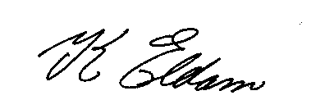

Kristian Eldam
Centerchef |  |  | Ejer/tegningsberettiget

